**Análise de Regressão Linear**

**IPCA**:

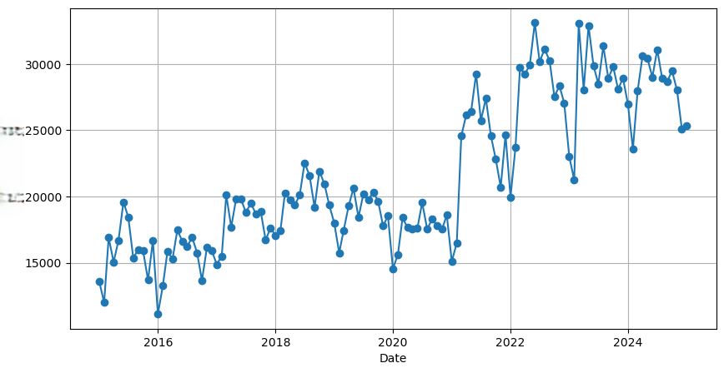

Variação do IPCA ao longo do tempo.

**Dólar**:

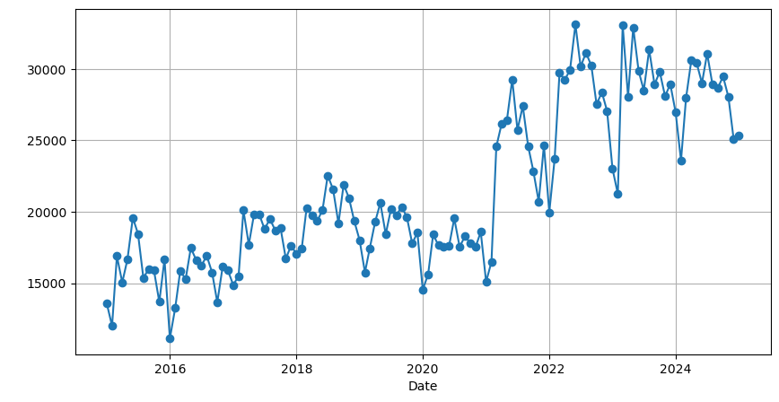

Variação do valor do Dólar (venda) ao longo do tempo.

**Selic**:

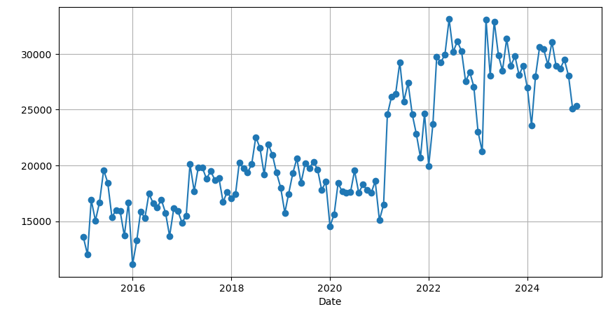

Variação a Taxa Selic ao longo do tempo.

**Exportações**:



Variação do valor exportado no país ao longo do tempo.

**Conclusão**:

* + Vemos que há uma correlação entre os dados analisados, visto que seus índices se aproximam em proporção;
  + Podemos afirmar que, os dados tem sim uma capacidade de análise preditiva sobre a variável observada (Exportações).